調查報告

案 由：據悉，有一名受刑人媽媽「雯雯」（化名），由於無法得到相關協助，只好帶著分別為1歲半、6個月的孩子入監，讓「雯雯」每天抱著孩子哭，而孩子的醫療照顧情況也令人擔心。究本案受刑人攜子入監前有無社工先做家庭評估？法務部矯正署桃園女子監獄有否與桃園市政府社會局聯絡，尋求社會資源給予幫助？3歲以下嬰幼兒在監能否得到妥善照顧？獄方能否在第一時間發現嬰幼兒有早療需求及給予醫療等協助？法務部對於攜子入監有無因應對策？均有深入調查之必要案。

調查意見：
據媒體報導，受刑人「雯雯」（化名）由於無法得到相關協助，無奈帶著分別為1歲半、6個月的孩子入監，以致「雯雯」每天抱著孩子哭，而兩名稚子醫療照顧情況亦頗令人憂心。本院為瞭解本案受刑人攜子入監前有無社工先行辦理家庭評估？法務部矯正署（下稱矯正署）桃園女子監獄(下稱桃園女子監獄)有否與桃園市政府社會局聯絡，尋求社會資源給予幫助？3歲以下嬰幼兒在監能否得到妥善照顧？監方能否在第一時間發現嬰幼兒有早療需求及給予醫療等協助等情，爰由委員申請自動調查。案經函請矯正署就收容人「雯雯」攜子入監服刑相關情形詳予查明，並檢附相關佐證資料供參；另於民國（下同）107年12月10日前往桃園女子監獄聽取業務簡報後進行座談，隨即實地履勘收容人攜子入監相關處遇設施，並在監詢問收容人「雯雯」，瞭解其攜子在監服刑作息狀況與心聲，全案業已調查竣事，茲將調查意見分敘如下：

「雯雯」因案判刑確定未準時報到入監，嗣經員警拘提到案，由於無其他家人可協助照顧2名幼女，桃園女子監獄乃准其可攜女入監。又「雯雯」甫入監時，久未接獲其母回信心情低落，且小孩生病時不諳餵藥照護技巧，致壓力過大情緒波動，故偶有哭泣情形。後經監方教誨與保育人員協助輔導，漸已適應環境，亦能融入團體相處，據其向本院委員自述與2女現況良好，並指媒體報導過度渲染，容與事實有間：

按監獄行刑法第10條第1項及第2項規定：「入監婦女請求攜帶子女者，得准許之。但以未滿三歲者為限。前項子女滿三歲後，無相當之人受領，又無法寄養者，得延期六個月，期滿後交付救濟處所收留。」另羈押法第13條、戒治處分執行條例第6條第1項及第2項均有相類似規定，故女性收容人攜入監所之子女最高年齡限制為3歲6個月。查「雯雯」曾有一次婚姻關係，現已離婚，與前夫育有2子，分別為7歲及4歲；「雯雯」另與前男友育有2女，分別為1歲10個月及7個月，「雯雯」入監前係與其母及其4名子女同住。「雯雯」因「偽證罪」遭判處有期徒刑2月，因未依檢察官指定之日期報到入監，後於107年7月6日遭警方拘提到案。當日「雯雯」與2女在家，因無其他家人可協助照顧2名幼女，「雯雯」乃攜2女至地檢署並即送桃園女子監獄執行。「雯雯」在監期間陸續於7月25日收到「妨害自由」拘役50日、8月22日收到「竊盜」拘役50日、9月5日收到「非駕駛業務過失傷害」拘役50日之執行指揮書，以上罪名應執行拘役150日，預計於108年2月12日服刑期滿出監。

「雯雯」入監後，桃園女子監獄即依規定進行各項新收調查作業，得悉該員家庭為桃園市政府社會局所屬家庭服務中心列管個案，領有中低收入戶之相關補助，其母從事團體膳食工作，為主要之家庭經濟支柱，「雯雯」之子及次子白天在學校上課，傍晚由其母接回照顧，社政單位評估其母之照顧功能尚佳，但受限於體力及經濟條件，僅能協助照顧「雯雯」之長子及次子，故「雯雯」入監時將較年幼之2女攜入監所照顧。當時「雯雯」之精神狀態正常，情緒尚稱穩定，監方於107年7月10日將「雯雯」及其2名幼女轉至親子園地，參與嬰幼兒發展與照護、親子多感官律動、親子共學團體、攜子入監收容人親子團體、玩具親子車幼兒遊戲等課程。據監方觀察「雯雯」上課情形多沉默、較少與他人互動，對親子教養課程不熱衷，但喜歡動手做美勞創意。其大女兒語言似有構音不全，保育員多次建議「雯雯」陪讀，增進女兒的語詞能力，但其只是放一本書讓女兒自己看，目前大女兒已滿2周歲，會翻書但仍無法正確發音，例：魚、馬、蘋果。至小女兒入監時(6月)發展正常，醫囑多練習站立以訓練動作發展，保育員時常建議「雯雯」帶小女兒至遊戲區練習爬行及站立，以利女兒發展健全，但「雯雯」只讓女兒坐在椅子上，改善進展有限，故多由保育員帶其小女兒至遊戲區練習爬行及站立，持續至今。

據桃園女子監獄教誨人員表示，「雯雯」以往即對司法、警察機關心存恐懼，甫入監時對於他人皆存高度防衛心，後經教誨師、工場主管及保育員細心輔導指導後，逐漸打開心防，較能接受他人的建議，也願與他人合作與共處。又「雯雯」入監後遇有2女生病，不知如何餵藥，常須托育人員協助，現經指導後，已能獨立餵藥，惟其被提醒時，較易引起情緒波動，而偶有哭泣情形，但不致如媒體所報導「每天抱著孩子哭泣」。再據「雯雯」在監接受本院委員詢問時陳述：「（某媒體）新聞說我在監整天哭，其實我是因寫信給媽媽沒有回信，覺得媽媽不理我，也沒人來看我，加上帶小孩壓力大，當時心情確實不好，但現在我已經沒問題，並沒有媒體報導的那些事，我現在很好，獄方人員都對我不錯。」、「天氣變換（小孩）就會感冒，姊姊感冒妹妹就被傳染，姊姊感冒次數比較多，氣管過敏，疫苗都有按時打。」、「在這裡看醫生很容易，媒體報導不正確，老師都有教我怎麼照顧小孩，在這裡我和小孩互動比較多，我在家裡反而沒有互動，在這裡學到照顧小孩方法。」

綜上所述，「雯雯」因案判刑確定，惟未依檢察官指定之日期報到入監服刑，後經員警拘提到案，當時由於無其他家人可協助照顧2名幼女，桃園女子監獄乃准許其可攜2女隨同入監。又「雯雯」甫入監時，久未接獲其母回信心情低落，且小孩生病時不諳餵藥照護技巧，致壓力過大情緒波動，故偶有哭泣情形，後經監方教誨與保育人員協助輔導，漸已適應環境，亦能融入團體相處，據其向本院委員自述與2女現況良好，並指媒體報導過度渲染，容與事實有間。

「雯雯」於桃園女子監獄服刑後，該監陸續收到檢察機關「偽證」、「妨害自由」等罪之執行指揮書，其合併殘餘刑期已逾6月，惟未依「矯正機關轉介社政單位辦理隨母入監(所)兒童評估及銜接服務流程」，補報送子女照顧評估表予桃園市社政單位辦理評估，有待研議改善；另該監前仍發生邱姓收容人之未成年子女遭其同居人虐死憾事，爰收容人未成年子女照顧需求資訊，除收容人自行查填外，允宜積極推動矯正與社政機關資訊介接平台之建制，俾及時通報相關主管機關協處，共同促進兒少保護工作：

監獄行刑法第9條第1項規定：「受刑人入監時，應調查其個人關係及其他必要事項。」行刑累進處遇條例第3條第1項規定：「對於新入監者，應就其個性、心身狀況、境遇、經歷、教育程度及其他本身關係事項，加以調查。」受刑人調查分類辦法第6條規定：「受刑人入監後，接收組應即指定人員就受刑人之個性、能力、身心狀況教育程度、入監前職業、家庭環境、社會背景、宗教信仰、娛樂志趣、犯罪經過及原因，分別進行初步調查，於接收受刑人後十五日內提出詳細調查報告。」至有關收容人未成年子女有無接受照顧需求之調查，參照兒童權利公約第3條1.及3.規定，所有關係兒童之事務，無論是由公私社會福利機構、法院、行政機關或立法機關作為，均應以兒童最佳利益為優先考量。締約國應確保負責照顧與保護兒童之機構、服務與設施符合主管機關所訂之標準，特別在安全、保健、工作人員數量與資格及有效監督等方面。同公約第37條（d）規定，所有被剝奪自由之兒童，有迅速獲得法律及其他適當協助之權利，並有權就其自由被剝奪之合法性，向法院或其他權責、獨立、公正機關提出異議，並要求獲得迅速之決定。我國為實施兒童權利公約，健全兒童及少年身心發展，落實保障及促進兒童及少年權利，特制定兒童權利公約施行法。該法第2條規定：「公約所揭示保障及促進兒童及少年權利之規定，具有國內法律之效力。」第5條第1項規定：「各級政府機關應確實依現行法規規定之業務職掌，負責籌劃、推動及執行公約規定事項，並實施考核；其涉及不同機關業務職掌者，相互間應協調連繫辦理。」

查矯正署前與原內政部兒童局共同訂立「受刑人、在押人或受保安處分人有子女需照顧之通知處遇流程」，各矯正機關於收容人入監(所)時協助調查未成年子女照顧需求，並於新收調查時瞭解其家庭背景，針對家庭有子女照顧等家庭問題者，轉介各直轄市、縣(市)政府社政單位或其他民間機構，以提供高風險家庭訪視輔導、經濟補助、寄養、安置等協助。收容人在監(所)期間亦須持續瞭解其家庭狀況，辦理各類家庭支持方案，增進收容人與其家庭之連結，並宣導相關社政資源、處遇措施及法律責任，適時依收容人需求轉介相關單位提供協助。嗣矯正署與衛福部於105年12月22日召開「隨母在監兒童個案管理相關議題」研商會議決議：「殘餘刑期逾六個月之入監女性受刑人及受戒治處分人請求攜帶未滿三歲之子女，矯正機關應於15個工作日內函送『矯正機關收容人攜子入監(所)之子女照顧評估表』，請直轄市、縣(市)政府社會福利主管機關進行評估。」

經查「雯雯」入監後，桃園女子監獄即依上揭規定進行各項新收調查作業，由「雯雯」親自填寫「受刑人在押人或受保安處分人子女照顧協助調查表」，其表示在監外之長子與次子由其母照顧，無需社政單位關懷協助；且「雯雯」在監期間，管教人員仍持續關懷其個人、攜入之2名幼女及其家庭狀況，迄未向監方提出未成年子女照顧需求。又桃園女子監獄復稱，「雯雯」入監前，該監並未接獲社政單位相關通報，其攜子入監後，監方依據「矯正機關轉介社政單位辦理隨母入監(所)兒童評估及銜接服務流程」，原應報送子女照顧評估表予兒童之戶籍地社政單位(桃園市)。惟「雯雯」入監時判決確定之刑期僅為「偽證罪」有期徒刑2月，依據上揭105年12月22日矯正署與衛福部「隨母在監兒童個案管理相關議題」研商會議決議，非屬上述身分，故其攜子入監評估表僅須報送矯正署，不須報送社政機關辦理入監(所)評估，然須將收容人攜子入監相關資料及預期出監時間報送社政單位。故監方於107年7月10日透過獄政系統報送評估表至矯正署，並轉介桃園市政府社會局辦理隨母出監兒童銜接服務。

惟查，「雯雯」在監期間陸續於7月25日收到檢察機關「妨害自由」拘役50日、8月22日收到「竊盜」拘役50日、9月5日收到「非駕駛業務過失傷害」拘役50日之執行指揮書，以上罪名應執行拘役150日，連同原「偽證」有期徒刑2月，合併殘餘刑期已逾6月，惟桃園女子監獄未依「矯正機關轉介社政單位辦理隨母入監(所)兒童評估及銜接服務流程」，補報送子女照顧評估表予桃園市社政機關進行評估，有待研議改善。

另查「雯雯」入監後，桃園女子監獄主動與社政單位聯繫瞭解「雯雯」家庭狀況，得知其於入監前即有社政單位之社工介入進行家庭狀況評估，為桃園市政府社會局家庭服務中心之列管個案，領有中低收入補助。其後，監方更多次主動聯繫社政單位瞭解「雯雯」受攜子女預防疫苗施打等健康照護相關處遇計畫，歷次聯繫情形如下：

107年7月27日，致電桃園家庭服務中心陳督導，因「雯雯」未將2名幼女之兒童健康手冊攜入監內，無法得知幼兒預防針之施打情形，又「雯雯」之母不接陌生號碼電話(監方衛生科多次聯絡未果)，故協請陳督導就近訪視案家，並協助提供兒童健康手冊。

107年7月31日，桃園家庭服務中心訪視「雯雯」家，順利取得其2名幼女之兒童健康手冊。

107年8月1日，桃園家庭服務中心傳真2女之兒童健康手冊內頁，以先行瞭解預防針施打狀況。

107年8月3日，桃園家庭服務中心將該2名幼女之兒童健康手冊郵寄至監方，轉交戒護科辦理後續疫苗施打相關事宜。

由上顯示，桃園女子監獄於「雯雯」攜子入監後，業已依照「受刑人、在押人或受保安處分人有子女需照顧之通知處遇流程」相關規定，辦理收容人未成年子女有無接受照顧需求之調查作業，並與地方社政單位聯繫瞭解「雯雯」家庭現況，協助其受攜子女預防疫苗施打等健康照護處遇作為，尚難謂有何怠忽情事。

惟查，106年11月22日桃園女子監獄仍發生邱姓收容人之未成年子女遭其同居人虐死憾事，據該監說明，調查過程未發現收容人未成年子女照顧需求有遭遇困境或須特別注意事項，且該收容人所填「受刑人、在押人或受保安處分人子女照顧協助調查表」，勾選其子女由其父母照顧，無須縣（市）政府關懷協助，致未能進一步確認收容人子女現況。鑑於矯正署刻正進行獄政系統再造工程，業已建置收容人未成年子女照顧需求調查作業子系統，並函示各矯正機關每月上傳辦理情形統計表，以加強審查各機關辦理事項業務之情形。另為規劃兒童及少年高風險家庭預警篩檢機制，矯正署近期業與衛生福利部（下稱衛福部）社會及家庭署商討資訊介接相關事宜，並同意提供「獄政資訊系統」之施用毒品收容人出監資訊供該署運用。

爰此，矯正署除應賡續督導各監所加強審視「受刑人、在押人或受保安處分人子女照顧協助調查表」之查填結果外，尚應積極提升管理人員之專業職能與敏感度，並持續配合衛福部「兒童及少年高風險家庭個案管理平台」資料建置期程，共同促進兒少保護工作。

矯正署允宜持續優化各攜子入監矯正機關之空間配置，輔以機動移監等相關配套措施，期能符合「一人一床」之基本需求；並兼顧兒童權利及收容空間之衡平，積極結合民間資源及專業人力，改善保育室設施設備，增加兒童於保育室活動之頻率與時間，延聘托育人員及增加親職與幼兒教育課程，致力建構友善育兒環境，健全隨母入監子女之身心發展：

依監獄行刑法施行細則第13條第1項規定：「受刑人攜帶或在監分娩之子女，應於女監設置保育室收容之。」矯正署為加強隨母在監（所）兒童之照護措施，於106年1月18日以法矯署字第10603000840號函知各矯正機關略以：「一、……兒童權利公約施行法業自103年11月20日起施行，矯正機關處理與兒童相關事務，應注意該公約有關兒童權利之保障及促進等相關規定……。二、機關設置之保育室宜參照兒童及少年福利機構設置標準第5條及第7條至第10條所列標準，提供相關設備（施），並提高兒童於保育室活動之頻率與時間，以建構友善的育兒環境。」前經本院審計部106年總決算審核報告指出，矯正署所屬各女監運用監所空間設置保育室空間約10坪至32坪不等，提供女性收容人攜帶子女使用，除臺中女子監獄已於103年度將保育室規劃為專用空間，由攜帶子女入監所之女性收容人輪值保育工作外，桃園女子監獄係將保育室與收容人社團活動教室共用，無專用空間且無固定使用頻率及時間；高雄女子監獄保育室則每日使用約30至60分鐘等，各女子監獄保育室使用頻率及時間顯有差距。另囿於戒護人力，隨母入監之子女僅能不定期或每日部分時間使用保育室，其餘時間則隨母於工場作業區內活動。

依據矯正署查復目前可攜子入監之女子監獄、附設女子監獄(看守所)、女子看守所共19所，依107年9月25日調查結果，各矯正機關攜子入監人數如下表：
序號 | 矯正機關 | 收容人人數 | 受攜子女人數
1 | 桃園女子監獄 | 16 | 17
2 | 臺中女子監獄 | 9 | 9
3 | 高雄女子監獄 | 6 | 6
4 | 雲林第二監獄 | 0 | 0
5 | 臺東監獄 | 0 | 0
6 | 花蓮監獄 | 1 | 1
7 | 宜蘭監獄 | 0 | 0
8 | 澎湖監獄 | 0 | 0
9 | 金門監獄 | 0 | 0
10 | 臺北女子看守所 | 2 | 2
11 | 新竹看守所 | 0 | 0
12 | 苗栗看守所 | 2 | 2
13 | 彰化看守所 | 0 | 0
14 | 南投看守所 | 0 | 0
15 | 嘉義看守所 | 0 | 0
16 | 臺南看守所 | 1 | 1
17 | 屏東看守所 | 1 | 1
18 | 花蓮看守所 | 0 | 0
19 | 明陽中學 | 0 | 0
合計 |  | 38 | 39

資料來源：矯正署

查桃園女子監獄於88年成立即依法設置保育室，提供攜子入監收容人上課及活動場所，目前年度預算並無編列收容人攜子入監專用經費，其經費來源為矯正署補助款、外界捐贈及該監勻支預算支應辦理。本院實地履勘該監收容人攜子入監之親子園地(保育室)，該場地現已為收容人與其子女專用空間，日間作為親職課程、幼兒活動及收容人作業場舍，夜間作為就寢收容空間。保育室環境設施亦有大幅改善，鋪設木質地板、軟墊、嬰幼兒教、玩具、圖書、CD、DVD等設備，用於親職教育課程上課、親子活動遊戲之場所。於收容人作業時，「雯雯」小女兒因年紀較小隨同收容人身邊照顧，大女兒則同其他幼兒安排於幼兒活動區，由2至3位輪值之母親輪流看顧，並由外聘專業保育員協助指導。是以，矯正署自106年11月起推動「強化攜子入監處遇措施方案」，除改善桃園女子監獄保育室設施設備外，並延聘托育人員及增加親職與幼兒教育課程。

另關於攜子入監是否符合「一人一床」之要求，據矯正署查復其他18所辦理攜子入監之矯正機關，多數均符合一人一床之規定，收容人於床鋪就寢，受攜子女睡於嬰兒床，並將嬰兒床置於床鋪旁(例如臺中女子監獄、高雄女子監獄、雲林第二監獄、苗栗看守所、彰化看守所、南投看守所、嘉義看守所、臺南看守所、屏東看守所、花蓮看守所、臺北女子看守所等11所)；部分機關則於木質地板或於地板鋪設厚墊供母子同寢(例如臺東監獄、花蓮監獄、宜蘭監獄等3所)；另新竹看守所因空間限制，故安排小孩睡嬰兒床，收容人則睡木質地板；尚有機關因近5年皆未有攜子入監收容人故無相關安排(例如澎湖監獄、金門監獄、明陽中學等3所)。據桃園女子監獄表示，各收容攜子入監矯正機關之保育室視其機關空間、收容對象及人數各有不同，該監因攜子入監收容人數為全國最多，保育室(親子園地)之運用狀況與其他機關不同。考量攜子入監幼兒尚處於學習翻身、爬行、坐立階段，若於一般床鋪就寢，易有翻落危險，又放置床鋪將排擠幼兒活動空間，且易導致幼兒碰撞受傷，故親子園地採取和式地板舖設軟墊之幼兒與母親同寢方式就寢。

有鑑於聯合國兒童權利公約已具有國內法律效力，依該公約第一部分第31條第1點規定：「締約國承認兒童享有休息及休閒之權利；有從事適合其年齡之遊戲與娛樂活動之權利，以及自由參加文化生活與藝術活動之權利。」是以，矯正署允應持續優化各攜子入監矯正機關之空間配置，輔以機動移監等配套措施，有效抒解收容人攜子入監之空間擁擠現況，以期均能符合「一人一床」之基本需求；各矯正機關亦應兼顧兒童權利及監獄收容空間之衡平，積極結合民間資源及專業人力，改善保育室設施設備，除提升幼童於保育室活動之頻率外，亦宜規劃逐步增加受攜子女於戶外活動之時間，延聘托育人員強化各項親職教育及幼兒發展等專業處遇，致力建構友善育兒環境，以健全隨母入監子女之身心發展。

矯正署允宜持續督導矯正機關切實遵照監獄行刑法等相關法令意旨，辦理受攜入監子女醫療照護及健康檢查工作，並列為管考醫療處遇業務之重點事項，以落實政府照顧受攜入監子女醫療處遇之政策美意：

按監獄行刑法第51條、第58條、監獄行刑法施行細則第70條、第71條、全民健康保險保險對象收容於矯正機關者就醫管理辦法及「全民健康保險提供保險對象收容於矯正機關者醫療服務計畫」，收容人攜入監所之子女準用健康檢查及接受醫療之規定。按現行矯正機關依各地醫療資源開設婦產科、內兒科或家醫科門診，提供基本醫療照護及健康檢查。若於監內無法給予適當診療、檢查（驗）或具醫療急迫情形時，則由矯正機關戒護收容人攜其子女至醫院接受治療，依醫囑採取病況隔離、轉診、檢驗(查)及服藥等相關醫療處置，且結合當地衛生所依據兒童健康手冊施打疫苗，及進行相關衛教及檢查工作。又收容人攜入之子女係由其母親照護其生活，收容人照護子女或醫師診察時發現嬰幼兒有早療需求，矯正機關可安排疑似發展遲緩之嬰幼兒個案至醫院就醫，協助嬰幼兒依醫囑接受診斷評估與治療。依全民健康保險法第8條之規定，在臺灣地區出生之新生嬰兒為參加全民健康保險之保險對象，就醫時可享有健保給付。收容人之子女於攜入矯正機關前領有健保卡者，就醫時即可持卡使用健保醫療資源，收容人攜入之子女未曾申請健保卡者，入監後可由矯正機關協助辦理。

本院履勘桃園女子監獄受攜子女醫療照護處遇措施，於受攜子女罹病時，平日係安排監內內科系醫師門診（具小兒診療經驗），星期三由兒科專科醫師看診；夜間及假日則戒護外醫至鄰近醫療院所（小兒科診所或國軍桃園總醫院小兒科）進行診療。經查「雯雯」大女兒107年7月9日至11月30日計看診16次，同時間小女兒有13次看診紀錄，2女罹病多為上呼吸道感染、急性支氣管炎等病症，均在監內看診並有給藥，醫療費共計新臺幣2,900元，由「雯雯」自行負擔，目前無積欠醫療費情事。

再以監獄行刑法施行細則第70條第1項規定：「受刑人健康檢查，依左列規定：一、在監健康檢查每季辦理一次，並得依受刑人身體及精神狀況施行臨時檢查。二、受刑人入監、出監或移監應施行健康檢查。三、健康檢查由監獄醫師行之，其有特殊情形設備不足者，得護送當地醫療機構檢查之。四、檢查結果應詳為記載，罹疾病者，應予診治或為適當之處理。」第2項規定：「前項規定於受刑人攜帶之子女準用之。」前據本院審計部查核發現，各女子監獄104至106年度對於受刑人攜入之子女在監健康檢查，均僅以衛福部國民健康署發行兒童健康手冊所載之疫苗注射期程替代，並未落實按季辦理健康檢查，核與上開規定未盡相符等情。嗣矯正署函報檢討改善措施略以：「一、該署於106年1月25日函示各矯正機關積極辦理受攜兒童預防保健服務（含一般身體檢查、生長評估及發展篩檢評估）等個案管理相關工作，並協助收容人發現兒童需求，連結相關社會福利主管機關，提供協助與支持，俾促進兒童權益保障。二、該署復於107年3月19日函示各矯正機關針對隨母入監(所)兒童每季辦理健康檢查，以強化對兒童健康權益之保障。」

經本院履勘桃園女子監獄實地瞭解，該監受刑人攜帶之子女在監健康檢查，以往配合衛福部國民健康署發行之「兒童健康手冊」所載疫苗注射期程辦理，由醫師評估幼兒健康狀況是否適合接種疫苗同時行健康檢查。茲為落實攜子入監幼兒按季辦理健康檢查，該監依上揭矯正署107年3月19日函示，聘請天晟醫院兒科專科醫師每季為幼兒辦理健康檢查，該醫師每週亦有監內兒科門診，健檢時若發現身體不適或生長發育異常者，即安排門診診療追蹤。107年辦理攜子入監嬰幼兒健康檢查，5月29日檢查人數19人、8月21日檢查人數20人、11月13日檢查人數19人，共計58人次，均不需轉介追蹤。以「雯雯」本人為例，其於107年7月10日及11月27日由醫師執行健康檢查，檢查結果無明顯異常；另其2名幼女於107年8月21日及11月13日由兒科醫師執行健康檢查，醫師建議「雯雯」需與大女兒經常說話，以訓練語言發展；對二女應多練習站立，以訓練動作發展，尚未有進一步醫療處置之建議。

綜承上述，桃園女子監獄業已依照監獄行刑法、同法施行細則及全民健康保險保險對象收容於矯正機關者就醫管理辦法及「全民健康保險提供保險對象收容於矯正機關者醫療服務計畫」相關法令，提供「雯雯」2名幼女醫療診治服務，並延聘兒科專科醫師每季為該監受攜幼兒辦理健康檢查。爰矯正署為督導各矯正機關切實遵照上揭法令辦理，允宜將受攜入監子女醫療照護及健康檢查工作，列為管考矯正機關醫療處遇業務之重點事項，以落實政府照顧受攜入監子女醫療處遇之政策美意。

處理辦法：

調查意見二至四，函請法務部轉矯正署檢討並督導所屬矯正機關切實改善見復。

檢附派查函及相關附件，送請司法及獄政委員會處理。

調查委員：蔡崇義

- 矯正機關轉介社政單位辦理隨母入監(所)兒童評估及銜接服務流程
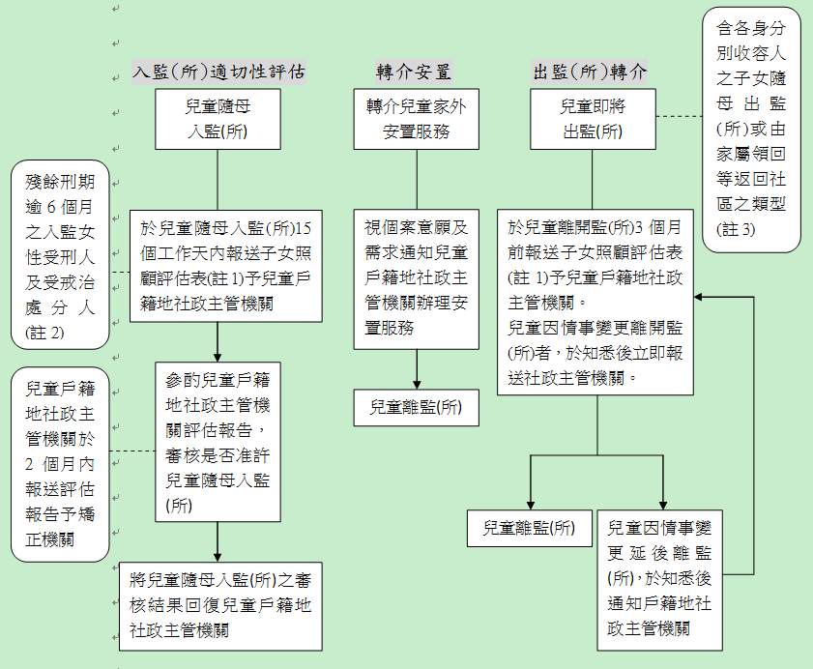
註1：詳矯正機關收容人攜子入監(所)之子女照顧評估表。
註2：分監暫時收容(待送本監)者，毋須轉介社政主管機關辦理入監(所)評估，然請將收容人攜子入監(所)及預期移送之資訊(不涉移送日期)函知社政主管機關並副知本監，另於獄政系統完成各項資訊之維護。本監則依本流程辦理轉介。
註3：兒童非返回社區者(如：移送他機關)，毋須轉介社政主管機關辦理出監(所)銜接服務，然需於獄政系統完成各項資訊之維護。
註4：各機關於每季結束後次月10日前報送隨母入監(所)兒童轉介案件統計表予矯正署。
資料來源：矯正署。
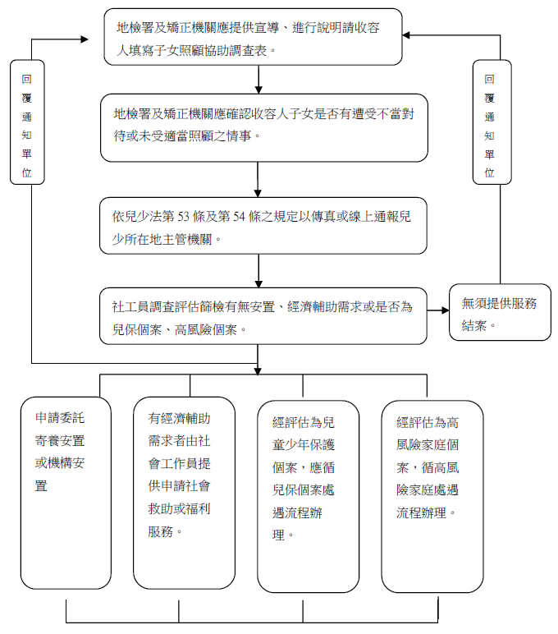
- 受刑人、在押人或受保安處分人有子女需照顧之通知處遇流程
註：
1.適用對象：地檢署及矯正機關相關人員。
2.地檢署及矯正機關處理受刑人、在押人或是保安處分有子女需要協助者，轉（介）通報社政單位處理方式。
資料來源：矯正署。

